**선진예보 개발 개인 파트 분석 및 정리**

**조연주**

1. 편집기능
   1. 격자 시계열편집
      1. 1시간 간격 단기예보 격자 시계열 편집 UI 구성
      2. 1시간 간격 격자시계열의 편집 자료 표출 및 공간 편집 자료로 적용되도록 개선

* 예보 편집기 타임라인 채널 격자자료 참고
* 편집자료의 시간대별 격자자료 참고

1. 자료생산
   1. GEMD
      1. 1시간 간격의 GEMD 자료 생산
      2. 1시간 간격의 편집자료를 활용한 3시간 간격의 GEMD자료 생산 (기존 자료 병행 생산)

* 편집 자료 및 GEMD 파일 참고
* 누적 강수 및 신적설의 합산
* 3시간 간격 자료의 병행 생산 규칙

예보 작업시간 변경 규칙

1. 실황
   1. 1분 간격의 실황 예보 작업판 변경 프로세서가 실황 예보가이던스 입전(?)
   2. 예보 가이던스를 전처리, 편집자료 생성 및 자동 통보
   3. 자동통보 이후 예보관은 편집이 필요할 경우 공간편집이 가능
   4. 공간 편집 완료 후 초단기 예보자료가 다시 생산되며 재통보
   5. 모델 업데이트와 동시에 gemd(예보통보자료)까지 함께 생산하여 /DATA/AFS/GEMW/ODAM 에 저장 (??)
      1. 예보작업시간 : 1시간에 1번, 매시각 15분에 변경
      2. 예보작업시간 : 매시 정각
      3. 예보 가이던스, 예보 편집기 표출 데이터 개수 : 매 시각 1 개 (각 각 동일)
      4. 예보 시각, 예보데이터 시작시간 동일
2. 초단기
   1. 1분 간격으로 실행되는 초단기 예보작업판 변경 배치프로세서가 초단기 예보가이던스가 입전
   2. 예보가이던스를 전처리, 편집자료 생성 및 자동으로 통보
   3. 매시 23분까지 입전 되지 않을 경우 이전시간 모델을 활용, 가짜 모델 생성, 직전통보자료를 활용 후 편집자료를 구성하는 장애처리 로직 실행
   4. 예보관이 공간편집 후 편집완료 수행하면, 초단기 예보자료 재생산 및 재통보
      1. 예보작업시간 : 1시간 1번, 매시각 15분에 변경
      2. 예보작업시간 : 매시 30분
      3. 예보 가이던스, 예보 편집기 표출 데이터 개수 : 매 시각 6개, “00:30”부터 3,2,4 순차적으로 나타남 (**ex: 00:30은 3개, 1:30은 2개, 2:30은 4개, 3:30은 3개 …….)**
3. 단기
   1. 3분 간격의 단기 예보 작업판 변경 배치 프로세서가 3시간 간격으로 변경
   2. 실황, 초단기와 다르게 예보작업 변경과 동시에 통보가 이루어지지 않음
   3. 모델은 하루에 2번 생산, 확장자 UTC
   4. 모델자료가 입전 되지 않으면 이전시간 모델 활용 후 가짜 모델 생성, 직전통보자료 활용 후 장애처리 로직 실행
      1. 예보작업시간 : 3시간 3번 변경 ( 2:00 부터 시작)

예보 요소

기온, 최고기온, 최저기온, 누적강수, 강수확률, 강수형태, 신적설, 하늘상태, 상대습도, 풍향, 풍속, 유의파고, 뇌전

|  |  |  |  |  |  |  |  |  |  |  |
| --- | --- | --- | --- | --- | --- | --- | --- | --- | --- | --- |
| 번호 | 예보요소 | 모델 | | | 편집 | | | 통보 | | |
| 실황 | 초단기 | 단기 | 실황 | 초단기 | 단기 | 실황 | 초단기 | 단기 |
| 01 | 누적강수 | RN1 | | RN3 | RN1 | | RN3 | RN1 | | R06 |
| 02 | 신적설 |  |  | SN3 |  |  | SN3 |  |  | S06 |

* 누적강수
  + 실황 및 초단기 1시간, 단기 3시간
  + 통보자료의 경우 6시간 누적강수로 합산하여 생성되는 관계로 6시간 누적강수를 나타낸다
* 신적설 ( 적설 : 지면에 쌓인 눈 , 신적설 : 정해진시간 사이에 내려 쌓인 눈의 높이)
  + 통보자료의 경우 6시간 적설로 합산하여 생성되는 관계로 6시간 신적설을 나타낸다

누적강수 및 신적설 예외 규칙

1. 모델자료의 경우 3시간 구간데이터 자료로 존재,
2. 편집기에는 6시간 구간자료로 표출
3. 동네예보 서버에서는 이 두요소를 전처리 모듈을 통해 다시한번 재처리과정을 거침

대화형 동네예보 편집기용 그래픽 편집모듈

(IDEF-GEM : Interactive Digital Forecast Editor-Graphic Editing Module, 이하 ‘GEM’)

예보관이 실질적으로 예보를 생산하는 과정

단시간에 많은 양의 예보를 손쉽게 생산하기 위한 도구

웹 방식으로 다수의 예보관이 동시에 편집할 수 있는 시스템 기반

**예보 타입**

실황(ODAM) / 초단기(VSRT) / 단기(SHRT)

**예보 편집 시스템(gem) 환경관리**

선진예보 웹서버1 - 선진예보 응용서버1, 선진예보 응용서버2 - nas - 동네예보서버1

초단기 격자시계열 편집

: 사용자가 선택한 격자 및 지점별 격자에 대해 시계열 편집기능 제공

: 사용자가 선택한 격자는 즐겨찾기 지점으로 등록 후 재사용 가능

GRIB(GRibbed Binary)

- 기상 예보 자료를 저장하는데에 사용

- 여러개의 레코드가 기록되며 각각의 레코드는 독립적

**업무 흐름도**

[1. 입전] - > 전처리 -> [2. 편집] - > 후처리 -> [3. 통보]

1. 입전
   1. 예보가이던스 자료 입전 (BEST_MERG, RDPS_MERG, VDPS_NPPM…)
2. 편집
   1. 예보 편집
   2. 저장 및 편집완료
   3. 예보통보문 전송
      1. 예보 통보문을 위한 GEMD 파일 생성
3. 통보

* 전처리
  + 각 예보 타입 ( 실황, 초단기, 단기) 별 가이던스 자료 전처리
  + MODEL_BIN에 전처리된 자료 생성 ( 예보가이던스 비교, 모델전동에 활용)
  + EDIT_BIN 편집자료 생성
* 후처리
  + GEMD 파일을 입력 받은 후 용도에 맞는 파일들을 생산
  + 생산된 파일들은 수집분배시스템을 통해 최종 저장소로 이동

**\*\*** 격자 시계열 편집(PGM_GEM1290)

* 사용자가 선택한 격자에 대해 실황, 초단기를 시계열로 편집
* 기능 : 조회, 수정
* 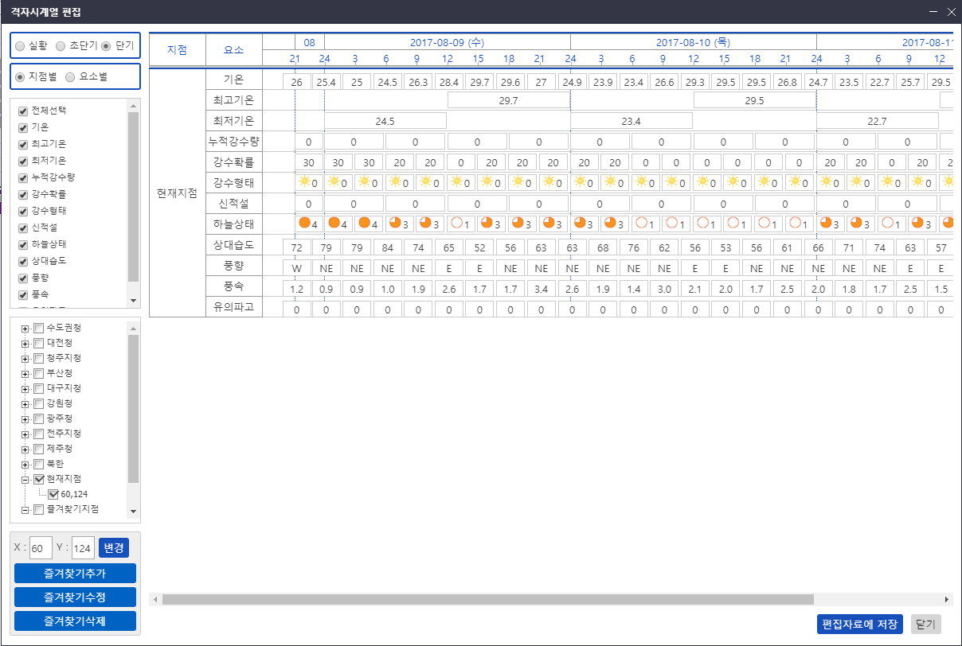이벤트 명 ( 격자시계열 편집값 저장) : 사용자가 격자시계열 편집창에서 편집한 값 공간편집창에 반영

**공간 편집 관련 기능**

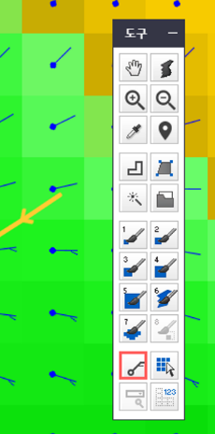

* 풍향편집(PGM_GEM1210)
  + 사용자가 브러쉬를 이용하여 풍향 요소 편집
  + 기능 : 수정
* 해상 유의파고 패턴편집(PGM_GEM1220)
  + 유의파고(일정 시점의 파고 자료 중 높은 파고로부터 전체 1/3이내에 있는 파고를 합산하여 평균한 값으로 정의) 의 선택영역에 대하여 최대, 최소 값 변경으로 패턴을 편집
  + 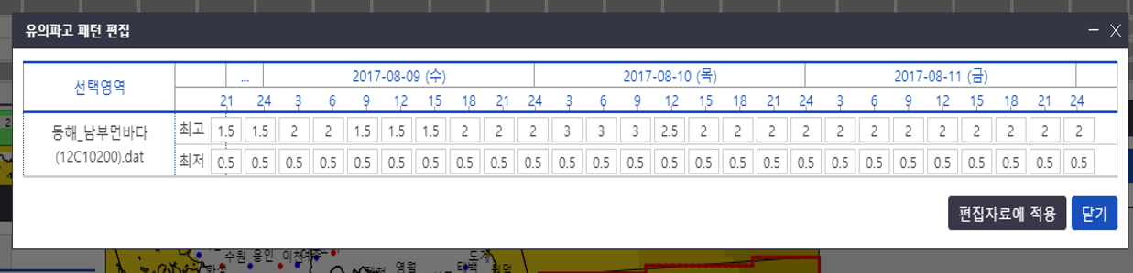기능 : 수정
* 공간 편집창 분할(PGM_GEM1230)
  + 현재 선택된 편집자료와 이전, 이후의 자료를 분할하여 동시 표출
  + 기능 : 조회

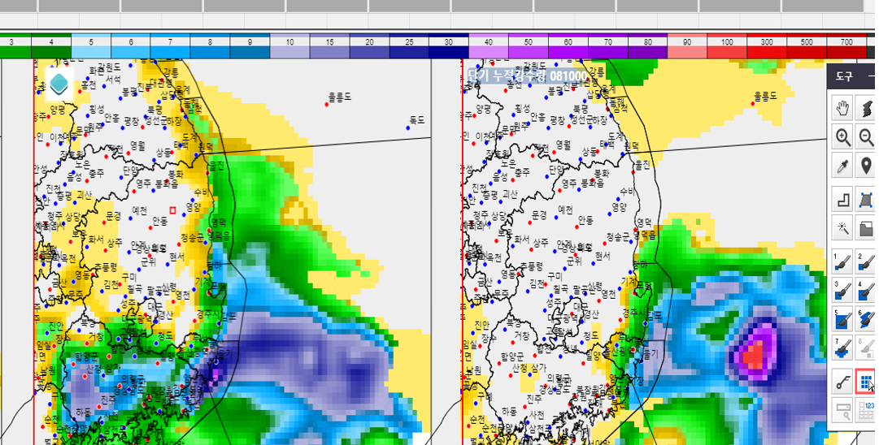

* 특보구역 표출(PGM_GEM1240)
  + 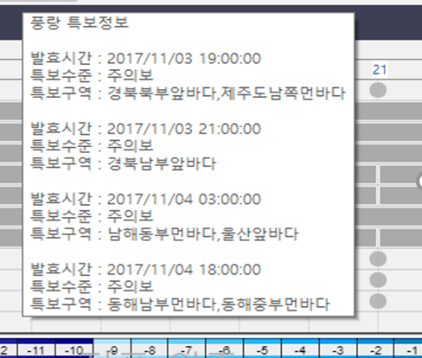특보상태창 표출 및 특보 (변수 : 특보 상태 정보, 시작 및 종료 예보 시각)
  + 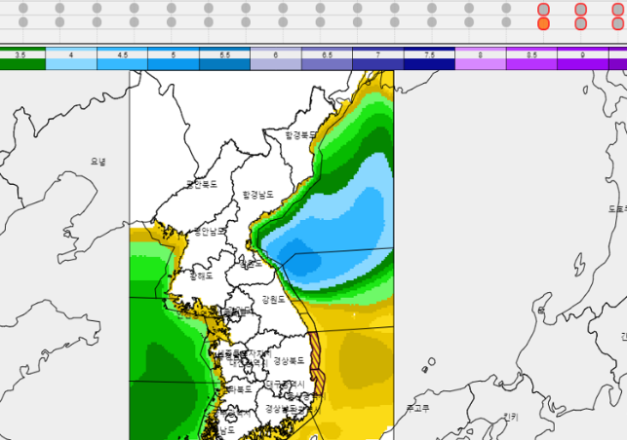 예비특보구역 표출 ( 변수 : 특보 구역 상세정보, 시작 및 종료 예보시각)
  + 기능 : 조회
* 격자값 TEXT 표출(PGM_GEM1250)
  + 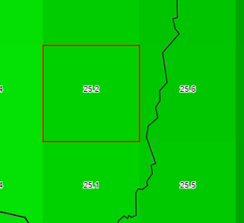격자값을 TEXT로 각 격자의 가운데 표출
  + 기능 : 수정
* 동적브러쉬 내 값 표출(PGM_GEM1260)
  + 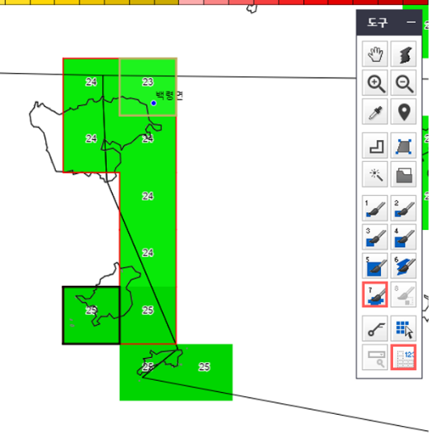동적브러쉬(행정구역브러쉬) 사용시 선택된 영역내의 격자에 격자값이 표출
  + 기능 : 조회

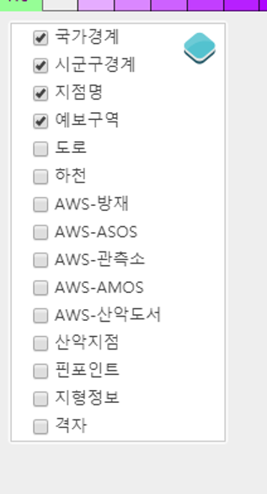

* 공간정보 지도 표출(POI, GIS 정보, 음영기복도)(PGM_GEM1270)
  + POI, GIS 정보, 음영기복도(지형의 표고에 따른 음영효과를 시각적으로 표현한 것, 표면의 높낮이를 3차원으로 보이도록 만든 영성 또는 지도)를 지도상에 중첩하여 표출
  + 기능 : 조회, 수정
* 객관분석(PGM)_GEM1280)
  + 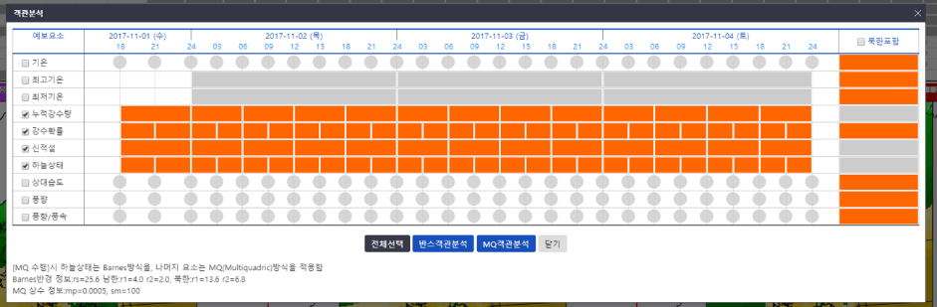지점이 위치한 격자 값을 이용하여 MQ 방식 객관분석을 통해 공간격자의 값을 퍼뜨림 ( 객관분석 수행 (??))
  + 기능 : 입력
* 강수형태 팔레트 변경(PGM_GEM12A0)
  + 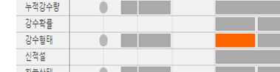강수형태에 추가된 형태에 대하여 팔레트 항목이 추가 ( 팔레트 정보 호출 )
  + 기능 : 조회
* 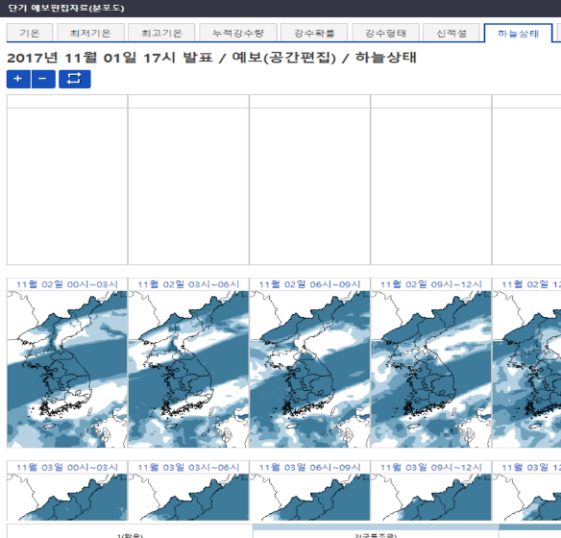분포도 보기(PGM_GEM12B0)
  + 단기예보 현재까지의 편집상태를 이미지 형태로 조회 ( 예보시각 및 예보 요소에 따른 현재까지의 편집자료 이미지를 호출)
  + 기능 : 조회
* 하늘 상태 팔레트 변경(PGM_GEM12C0)
  + 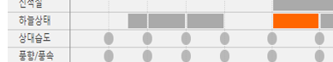하늘 상태에 변경된 형태에 대하여 팔레트 항목이 변경
  + 기능 : 조회

간편도구

* 누적강수량의 정수형 반올림(PGM_GEM1510)
  + 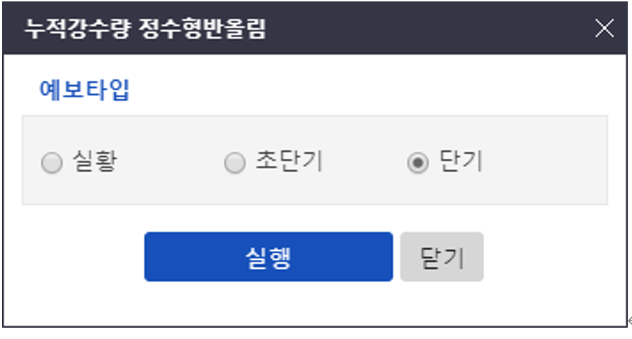누적 강수량 정수형 반올림 도구 ( 간편도구를 수행한 결과 값을 공간편집창 격자에 반영)
  + 기능 : 수정
* 기온, 습도 정수화(PGM_GEM1520)
  + 기온, 습도 정수화 간편 도구
  + 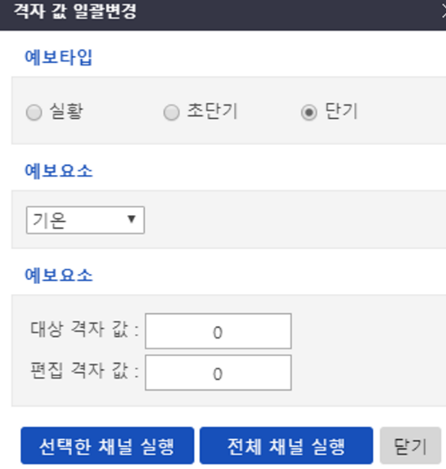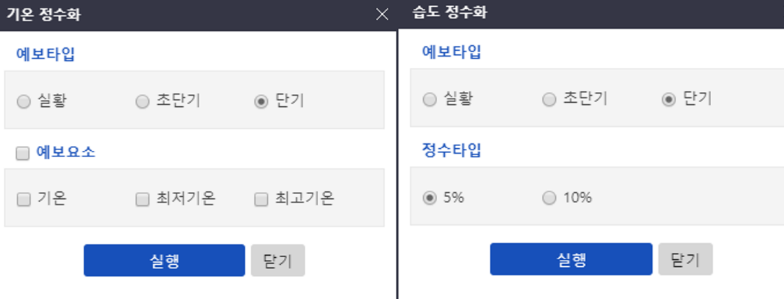기능 : 수정
* 격자값 일괄변경(PGM_GEM1530)
  + 격자값 일괄변경 간편도구
  + 기능 : 수정
* 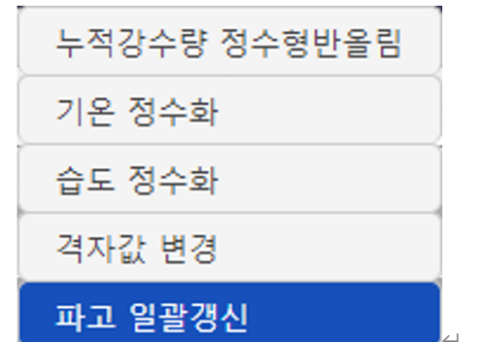 파고 일괄갱신(PGM_GEM1540) ( 어떤 기능인지 잘 모르겠음)
  + 파고 일괄갱신(?) ( 변수 : RUR
  + 기능 : 수정
* 행정동 검색 및 이동(PGM_GEM1550)
  + 행정동 검색 및 이동 기능 (변수 : 단축키 코드(?), 격자검색 X, Y 격자 값, 행정동 데이터)
  + 편집한 예보요소에 대한 값을 서버에 전달, 바이너리파일에 저장